E/ECE/324/Rev.1/Add.49/Rev.3−E/ECE/TRANS/505/rev.1/Add.49/Rev.3
30 August 2013

Соглашение
О принятии единообразных технических предписаний для колесных транспортных средств, предметов оборудования и частей, которые могут быть установлены и/или использованы на колесных транспортных средствах, и об условиях взаимного признания официальных утверждений, выдаваемых на основе этих предписаний*
(Пересмотр 2, включающий поправки, вступившие в силу 16 октября 1995 года)

Добавление 49: Правила № 50
Пересмотр 3
Включает все тексты, действующие на настоящий момент:
Исправление опечатки в пересмотре 2 Правил (только на английском языке)
Исправление опечатки в пересмотре 2 Правил
Исправление опечатки в пересмотре 2 Правил (только на английском и русском языках)
Дополнение 13 к первоначальному варианту Правил − Дата вступления в силу: 9 декабря 2010 года
Дополнение 14 к первоначальному варианту Правил − Дата вступления в силу: 23 июня 2011 года
Дополнение 15 к первоначальному варианту Правил − Дата вступления в силу: 28 октября 2011 года
Исправление 1 к пересмотру 2 Правил − Дата вступления в силу: 14 марта 2012 года
Дополнение 16 к первоначальному варианту Правил − Дата вступления в силу: 15 июля 2013 года
Единообразные предписания, касающиеся официального утверждения передних габаритных огней, задних габаритных огней, сигналов торможения, указателей поворота и устройств освещения заднего регистрационного знака для транспортных средств категории L


ОРГАНИЗАЦИЯ ОБЪЕДИНЕННЫХ НАЦИЙ
Правила № 50
Единообразные предписания, касающиеся официального утверждения передних габаритных огней, задних габаритных огней, сигналов торможения, указателей поворота и устройств освещения заднего регистрационного знака для транспортных средств категории L
Содержание
Правила Стр.
1. Область применения 5
2. Определения 5
3. Заявка на официальное утверждение 5
4. Маркировка 7
5. Официальное утверждение 7
6. Общие технические требования 9
7. Сила испускаемого света 10
8. Процедура испытания 13
9. Цвет испускаемого света 14
10. Соответствие производства 14
11. Санкции, налагаемые за несоответствие производства 14
12. Окончательное прекращение производства 14
13. Названия и адреса технических служб, уполномоченных проводить испытания
для официального утверждения, и органов по официальному утверждению типа 15
14. Переходные положения 15
Приложения
1 Минимальные горизонтальные (Н) и минимальные вертикальные (V) углы
пространственного распределения света 17
2 Сообщение 20
3 Примеры схем знаков официального утверждения 22
4 Фотометрические измерения 23
5 Фотометрические измерения для устройства освещения заднего
регистрационного знака 25
1. Область применения
Настоящие Правила применяются к передним габаритным огням, задним габаритным огням, сигналам торможения, указателям поворота и устройствам освещения заднего регистрационного знака для транспортных средств категории L.
2. Определения
2.1 Определения терминов:
К настоящим Правилам применяются определения, содержащиеся в Правилах № 53 или Правилах № 74 и в сериях поправок, действующих на момент подачи заявки на официальное утверждение типа.
2.2 "Передние габаритные огни, задние габаритные огни, сигналы торможения, указатели поворота и устройства освещения заднего регистрационного знака различных типов" означают огни, которые различаются в рамках каждой из категорий в отношении таких существенных элементов, как:
а) торговое наименование или товарный знак,
b) характеристики оптической системы (уровни силы света, углы распределения света, категория источника света, модуль источника света и т.д.).
Изменение цвета источника света или цвета любого фильтра не означает изменения типа.
2.3 К настоящим Правилам применяются определения цвета испускаемого света, содержащиеся в Правилах № 48 и в сериях поправок к ним, действующих на момент подачи заявки на официальное утверждение типа.
2.4 Приведенные в настоящих Правилах ссылки на стандартную(ые) (эталонную(ые)) лампу(ы) накаливания и на Правила № 37 относятся к Правилам № 37 и сериям поправок к ним, действующим на момент подачи заявки на официальное утверждение типа.
Приведенные в настоящих Правилах ссылки на стандартный(ые) (эталонный(ые)) источник(и) света с СИД и на Правила № 128 относятся к Правилам № 128 и сериям поправок к ним, действующим на момент подачи заявки на официальное утверждение типа.
3. Заявка на официальное утверждение
3.1 Заявка на официальное утверждение подается держателем торгового наименования или товарного знака либо его надлежащим образом уполномоченным представителем. В ней указываются:
3.1.1 цель или цели, для которых предназначается представляемое на официальное утверждение устройство;
3.1.2 в случае переднего габаритного огня − указание на то, предназначен ли он для испускания белого или автожелтого света;
3.1.3 в случае указателя поворота − категория;
3.1.4 по выбору подателя заявки − то обстоятельство, что устройство может устанавливаться на транспортном средстве при различных углах наклона исходной оси к исходным плоскостям транспортного средства и к горизонтали или вращаться вокруг своей исходной оси; либо в случае устройства освещения заднего регистрационного знака − то обстоятельство, что устройство может устанавливаться более чем в одном положении или в поле различных положений по отношению к месту, предусмотренному для регистрационного знака; эти различные условия установки (или различные положения) указываются в карточке сообщения.
3.2 Для каждого типа устройства к заявке прилагаются:
3.2.1 чертежи в трех экземплярах, достаточно подробные для определения типа устройства и показывающие, в каком (каких) геометрическом положении (геометрических положениях) данное устройство может устанавливаться на транспортном средстве; ось наблюдения, принимаемая в качестве исходной оси при испытаниях (горизонтальный угол Н = 0°, вертикальный угол V = 0°), и точка, принимаемая в качестве исходного центра при проведении данных испытаний; на чертежах указывается место, предназначенное для знака официального утверждения и при необходимости для дополнительных символов, наносимых рядом с кругом знака официального утверждения;
3.2.2 краткое техническое описание, за исключением огней с несменными источниками света, с указанием, в частности:
а) категории или категорий предписанной(ых) лампы (ламп) накаливания; эта категория лампы накаливания должна входить в число категорий, предусмотренных в Правилах № 37 и в сериях поправок к ним, действующих на момент подачи заявки на официальное утверждение типа, и/или
b) категории или категорий предписанного(ых) источника(ов) света с СИД; эта категория источника света с СИД должна входить в число категорий, предусмотренных в Правилах № 128 и в сериях поправок к ним, действующих на момент подачи заявки на официальное утверждение типа; и/или
с) конкретного идентификационного кода модуля источника света;
3.2.3 два устройства.
4. Маркировка
4.1 На устройства, представляемые для официального утверждения, наносится четкая и нестираемая маркировка, включающая:
4.1.1 торговое наименование или товарный знак подателя заявки;
4.1.2 за исключением случая огней с несменяемыми источниками света, проставляется четкая и нестираемая маркировка, указывающая:
а) категорию или категории предписываемого(ых) источника(ов) света; и/или
b) конкретный идентификационный код модуля источника света.
4.2 Кроме того, предусматривается достаточное место для нанесения знака официального утверждения (см. пункт 3.2.1).
4.3 На огнях с несменными источниками света или модулем(ями) источника света проставляется маркировка, указывающая номинальное напряжение или диапазон напряжений и номинальную мощность.
4.4 В случае огней с модулем(ями) источника света на модуле(ях) источника света проставляются:
4.4.1 торговое наименование или товарный знак подателя заявки; эта маркировка должна быть четкой и нестираемой;
4.4.2 конкретный идентификационный код модуля; эта маркировка должна быть четкой и нестираемой. Этот конкретный идентификационный код должен состоять из начальных букв "MD", обозначающих "MODULE" ("модуль"), за которыми следуют маркировка официального утверждения без круга, предписанного в пункте 5.5.1 ниже, и в случае использования нескольких неидентичных модулей источника света дополнительные обозначения или буквы и цифры; этот конкретный идентификационный код должен быть указан на чертежах, упомянутых в пункте 3.2.1 выше.
Маркировка официального утверждения необязательно должна быть такой же, как и маркировка огня, в котором этот модуль используется, однако обе маркировки должны относиться к одному и тому же подателю заявки;
4.4.3 маркировка с указанием номинального напряжения и номинальной мощности.
5. Официальное утверждение
5.1 Официальное утверждение предоставляется в том случае, если оба устройства данного типа, представленные в соответствии с положениями пункта 3 выше, отвечают требованиям настоящих Правил.
5.2 Когда два или более огня являются составной частью одного и того же устройства, официальное утверждение предоставляется только в том случае, если каждый из этих огней отвечает положениям настоящих или других Правил. Огни, не отвечающие каким-либо требованиям этих Правил, не должны являться частью такого устройства.
5.3 Каждому официально утвержденному типу присваивается номер официального утверждения, первые две цифры которого (в настоящее время 00 для Правил в их первоначальном виде) означают серию поправок, включающих последние основные технические изменения, внесенные в Правила к моменту выдачи официального утверждения. Одна и та же Договаривающаяся сторона не может присвоить этот номер другому типу устройства, охватываемого настоящими Правилами.
5.4 Стороны Соглашения, применяющие настоящие Правила, уведомляются об официальном утверждении или об отказе в официальном утверждении типа устройства на основании настоящих Правил посредством карточки, соответствующей образцу, приведенному в приложении 2 к настоящим Правилам, и прилагаемой схемы, представляемой подателем заявки на официальное утверждение, максимальным форматом А4 (210 х 297 мм) и по возможности в масштабе 1:1.
5.5 На каждом устройстве, соответствующем типу, официально утвержденному на основании настоящих Правил, в месте указанном в пункте 4.2 выше, в дополнение к маркировке, упомянутой в пунктах 4.1 и 4.3, проставляется международный знак официального утверждения, состоящий из:
5.5.1 круга, в котором проставлена буква "Е", за которой следует отличительный номер страны, предоставившей официальное утверждение, и
5.5.2 номера настоящих Правил, за которыми следует буква "R", тире и номер официального утверждения;
5.5.3 для указателей поворота в целом: номера, указывающего категорию 11, 11а, 11b, 11с или 12 рядом с кругом, предусмотренным в пункте 5.5.1, на стороне, противоположной номеру официального утверждения;
5.5.4 для указателей поворота, сила света которых с одной стороны не достигает минимальной силы, предписанной для угла Н = 80°, в соответствии с пунктом 7.7.1: горизонтальной стрелки, острие которой ориентировано в направлении, в котором минимальная сила света в соответствии с пунктом 7.7.1 обеспечивается для угла Н не менее 80°;
5.5.5 для передних и задних габаритных огней, углы видимости которых симметричны по отношению к исходной оси в горизонтальном направлении: стрелки, ориентированной в направлении, в котором фотометрические характеристики обеспечиваются для угла Н не менее 80°.
5.6 В тех случаях, когда установлено, что устройство соответствует предписаниям нескольких Правил, может наноситься единый знак официального утверждения, состоящий из круга, предусмотренного в пункте 5.5.1, номеров официального утверждения и дополнительных знаков, соответствующих любым правилам, на основании которых предоставлено официальное утверждение. Размеры элементов этого единого знака официального утверждения должны быть не меньше минимального размера, предписанного для наименьших отдельных знаков, наносимых в соответствии с Правилами, на основании которых производится официальное утверждение.
5.7 Знак официального утверждения, указанный в пункте 5.5 выше, должен быть четким и нестираемым. Он может проставляться на внутренней или внешней (прозрачной или непрозрачной) части устройства, испускающего свет. В любом случае маркировка должна быть видимой, когда устройство установлено на транспортном средстве или когда какая-либо подвижная часть, например сиденье или крышка, находится в раскрытом положении.
5.8 Пример схемы знака официального утверждения приведен в приложении 3.
6. Общие технические требования
6.1 Каждое устройство должно соответствовать техническим требованиям, предусмотренным настоящими Правилами.
6.2 Устройства должны быть сконструированы и изготовлены таким образом, чтобы при нормальных условиях эксплуатации и независимо от вибрации, которой они могут подвергаться, обеспечивалось их нормальное функционирование и сохранялись характеристики, предписанные настоящими Правилами.
6.3 Допускаются габаритные огни, совмещенные с другой функцией на основе использования общего источника света и предназначенные для постоянного функционирования в комплекте с дополнительной системой, регулирующей силу испускаемого света.
6.3.1 Однако в случае задних габаритных огней, совмещенных с сигналом торможения, данное устройство должно:
a) либо быть составным элементом многофункционального источника света,
b) либо быть предназначено для использования на транспортном средстве, оснащенном системой оповещения о несрабатывании данной функции.
В любом случае в карточке сообщения должна быть сделана соответствующая пометка.
6.4 В случае сменного(ых) источника(ов) света:
6.4.1 Может(гут) использоваться источник(и) света любой категории или категорий, официально утвержденной или утвержденных на основании Правил № 37 и/или Правил № 128, при условии, что в Правилах № 37 и в сериях поправок к ним, действующих на момент подачи заявки на официальное утверждение типа, или в Правилах № 128 и в сериях поправок к ним, действующих на момент подачи заявки на официальное утверждение типа, не предусматривается никаких ограничений на его (их) применение.
6.4.2 Конструкция устройства должна быть такой, чтобы источник света мог устанавливаться только в правильном положении.
6.4.3 Патрон источника света должен соответствовать характеристикам, указанным в публикации МЭК 60061. Применяется спецификация патрона, относящаяся к используемой категории источника света.
6.5 В случае сменной лампы (сменных ламп) накаливания:
6.5.1 Может(гут) использоваться лампа(ы) любой категории или категорий, официально утвержденной или утвержденных на основании Правил № 37, при условии, что в Правилах № 37 и в сериях поправок к ним, действующих на момент подачи заявки на официальное утверждение типа, не предусматривается никаких ограничений на ее (их) применение.
6.5.2 Конструкция устройства должна быть такой, чтобы лампа накаливания могла устанавливаться только в правильном положении;
6.5.3 Патрон лампы накаливания должен соответствовать характеристикам, указанным в публикации МЭК 60061. Применяется спецификация патрона, относящаяся к категории используемой лампы накаливания.
7. Сила испускаемого света
На исходной оси сила испускаемого света каждого из двух устройств должна быть по крайней мере равной минимальным значениям и не должна превышать максимальных значений, указанных в приведенной ниже таблице. Указанные минимальные значения ни в каком из направлений не должны превышаться.
мин. (кд) макс. (кд)
7.1 Задний габаритный огонь 4 12
7.2 Передний габаритный огонь 4 60
7.2.1 Передний габаритный огонь, совмещенный с фарой 4 100
7.3 Сигнал торможения 40 185
7.4 Указатель поворота
7.4.1 категории 11 (см. приложение 1) 90 700
7.4.1.1 категории 11а (см. приложение 1) 175 700
7.4.1.2 категории 11b (см. приложение 1) 250 800
7.4.1.3 категории 11с (см. приложение 1) 400 860
7.4.2 категории 12 (см. приложение 1) 50 350
7.5 Вне исходной оси и в пределах полей, указанных на схемах в приложении 1 к настоящим Правилам, сила испускаемого света в каждом направлении, соответствующем точкам в таблице распределения света, приведенной в приложении 4 к настоящим Правилам, должна быть не меньше минимальных значений, указанных в пунктах 5.7.1−7.4 выше, а также величины в процентах, предписанной в указанной таблице для данного направления.
7.5.1 В случае единого огня, имеющего более одного источника света:
a) огонь должен отвечать требованиям в отношении минимальной силы света при выходе из строя любого из источников света;
b) когда все источники света включены, максимальная сила света, испускаемого блоком из двух огней, должна быть равна значению, установленному для единого огня в пунктах 7.1−7.4, умноженному на 1,4;
c) все источники света, соединенные последовательно, рассматриваются как один источник света.
7.6 Как исключение из приведенных выше положений пункта 7.1 для задних габаритных огней, совмещенных с сигналами торможения, допускается максимальная сила света 60 кд ниже нисходящей плоскости, образующей с горизонтальной плоскостью угол 5°.
7.7 Кроме того,
7.7.1 в пределах полей, определенных в приложении 1, сила испускаемого света должна быть не менее 0,05 кд для габаритных огней и не менее 0,3 кд для сигналов торможения и указателей поворота;
7.7.2 если габаритный огонь сгруппирован или совмещен с сигналом торможения, то соотношение между фактически замеренной силой света двух одновременно включенных огней и силой света отдельно включенного заднего габаритного огня должно быть по крайней мере 5:1 в одиннадцати измеряемых точках, определенных в приложении 4 и расположенных в поле, ограниченном прямыми вертикальными линиями, проходящими через точки 0°V ± 10°Н, и прямыми горизонтальными линиями, проходящими через точки ±5°V/0°Н таблицы распределения света;
если задний габаритный огонь либо сигнал торможения или они оба содержат более одного источника света и рассматриваются как единые огни согласно определению, содержащемуся в пункте 7.5.2 выше, то учитываются значения, получаемые при всех включенных источниках света;
7.7.3 в отношении частичных изменений силы света должны соблюдаться положения пункта 2.2 приложения 4 к настоящим Правилам.
7.8 Сила света обычно измеряется при постоянно включенном(ых) источнике(ах) света.
Для ламп, предназначенных для работы в мигающем режиме, принимаются соответствующие меры предосторожности во избежание перегрева устройства. В зависимости от конструкции устройства, например, когда используются светоизлучающие диоды (СИД) или когда необходимо принимать меры предосторожности во избежание перегрева, допускается проведение измерений на лампах, работающих в проблесковом режиме.
Это должно осуществляться путем установки частоты f = 1,5 ± 0,5 Гц и продолжительности импульса 0,3 с измерением на уровне 95% пиковой силы света.
В случае сменных ламп накаливания во время нахождения во включенном состоянии их параметры должны соответствовать контрольному световому потоку. Во всех других случаях напряжение, требуемое в пункте 8.1, переключается таким образом, чтобы время нарастания и спада импульса составляло менее 0,01 с; при этом превышения установленных предельных значений не допускается.
В случаях проведения измерений в проблесковом режиме регистрируемая сила света должна соответствовать максимальному уровню.
7.9 Подробности используемых методов измерения приведены в приложении 4, на которое сделана ссылка в пункте 7.5 выше.
7.10 Устройство освещения заднего регистрационного знака должно соответствовать техническим требованиям, указанным в приложении 5 к настоящим Правилам.
7.11 Максимальные значения для передних указателей поворота
7.11.1 В случае устройств категорий 11 и 11а сила света, испускаемого за пределами зоны, определяемой при помощи точек измерения ±10 градусов Н и ±10 градусов V (десятиградусное поле), не должна превышать следующих значений:
Указатель поворота категории | Максимальные значения в кд за пределами десятиградусного поля
Указатель поворота категории | Одиночный огонь | Одиночный огонь, содержащий более одного источника света
11 | 400 | 560
11а | 400 | 560
Между границами десятиградусного поля (±10 градусов Н и ±10 градусов V) и пятиградусного поля (±5 градусов Н и ±5 градусов V) максимальные допустимые значения силы света линейно увеличиваются до значений, определенных в пунктах 7.4.1 и 7.4.1.1.
7.11.2 В случае устройств категорий 11b и 11с сила света, испускаемого за пределами зоны, определенной точками измерения ±15 градусов Н и ±15 градусов V (пятнадцатипроцентное поле), не должна превышать следующих значений:
Указатель поворота категории | Максимальные значения в кд за пределами  пятнадцатиградусного поля
Указатель поворота категории | Одиночный огонь | Одиночный огонь, содержащий более одного источника света
11b | 250 | 350
11с | 400 | 560
Между границами пятнадцатиградусного поля (±15 градусов Н и ±15 градусов V) и пятиградусного поля (±5 градусов Н и ±5 градусов V) максимальные допустимые значения силы света линейно увеличиваются до значений, определенных в пунктах 7.4.1.2 и 7.4.1.3.
8. Процедура испытания
8.1 Все измерения − фотометрические и колориметрические − проводят с использованием бесцветного или окрашенного стандартного источника света, относящегося к категории, предписанной для данного устройства, с подачей напряжения:
а) в случае ламп накаливания – необходимого для создания контрольного светового потока, требующегося для ламп накаливания данной категории;
b) в случае источников света с СИД – 6,75 В или 13,5 В; значение создаваемого светового потока корректируется. Поправочный коэффициент представляет собой соотношение между фактическим световым потоком и средним значением величины светового потока, получаемого при применяемом напряжении;
с) в случае огней с несменными источниками света − 6,75 В и 13,5 В, соответственно;
d) в случае системы, в которой используется электронный механизм управления источником света, являющийся частью огня, − с подачей на входные клеммы огня напряжения, заявленного изготовителем, или, если это не указано, напряжения 6,75 В, 13,5 В или 28,0 В, соответственно;
e) в случае системы, в которой используется электронный механизм управления источником света, не являющийся частью огня, − с подачей на входные клеммы огня напряжения, заявленного изготовителем.
8.2 Испытательная лаборатория требует от изготовителя предоставить механизм управления источником света, необходимый для питания источника света, и уточнить его функции".
8.3 Величину напряжения, подаваемого на огонь, указывают в карточке сообщения, приведенной в приложении 2 к настоящим Правилам.
8.4 Пределы видимой поверхности в направлении исходной оси устройства световой сигнализации подлежат определению.
9. Цвет излучаемого света
Сигналы торможения и задние габаритные огни должны излучать красный свет, передние габаритные огни − белый свет, а указатели поворота − селективный желтый свет. Для измерения цвета света, излучаемого в пределах поля сетки распределения света, определение которой приводится в пункте 2 приложения 4, применяют процедуру испытания, описанную в пункте 8 настоящих Правил. За пределами этого поля не должно наблюдаться никаких резких изменений цвета.
Однако проверку колориметрических характеристик огней с несменными источниками света (лампами накаливания и другими источниками света) проводят с использованием имеющихся в огнях источников света согласно соответствующим подпунктам пункта 8.1 настоящих Правил.
10. Соответствие производства
10.1 Каждое устройство, имеющее знак официального утверждения, предусмотренный настоящими Правилами, должно соответствовать официально утвержденному типу и отвечать требованиям настоящих Правил. Однако для устройства, выборочно взятого из партии изделий серийного производства, минимальные и максимальные значения силы испускаемого света (измеренные с помощью стандартного источника света, предусмотренного в пункте 8 выше), должны составлять не менее 80% предусмотренных минимальных значений и не должны превышать 120% разрешенных максимальных значений.
11. Санкции, налагаемые за несоответствие производства
11.1 Официальное утверждение устройства, предоставленное на основании настоящих Правил, может быть отменено, если упомянутые выше предписания не соблюдаются.
11.2 Если какая-либо Договаривающаяся сторона Соглашения, применяющая настоящие Правила, отменяет предоставленное ею ранее официальное утверждение, то она немедленно сообщает об этом другим Договаривающимся сторонам, применяющим настоящие Правила, посредством копии регистрационной карточки, на которой внизу крупными буквами делается отметка "ОФИЦИАЛЬНОЕ УТВЕРЖДЕНИЕ ОТМЕНЕНО" и проставляется подпись и дата.
12. Окончательное прекращение производства
Если держатель официального утверждения полностью прекращает производство устройства, официально утвержденного в соответствии с настоящими Правилами, то он должен проинформировать об этом орган по официальному утверждению типа, предоставивший официальное утверждение. По получении этого сообщения данный орган информирует об этом другие Стороны Соглашения, которые применяют настоящие Правила, посредством копии регистрационной карточки официального утверждения, на которой внизу крупными буквами делается отметка "ПРОИЗВОДСТВО ПРЕКРАЩЕНО" и проставляется подпись и дата.
13. Названия и адреса технических служб, уполномоченных проводить испытания для официального утверждения, и органов по официальному утверждению типа
Стороны Соглашения, применяющие настоящие Правила, сообщают в Секретариат Организации Объединенных Наций названия и адреса технических служб, уполномоченных проводить испытания для официального утверждения, а также органов по официальному утверждению типа, которые предоставляют официальные утверждения и которым следует направлять выдаваемые в других странах регистрационные карточки официального утверждения, отказа в официальном утверждении или отмены официального утверждения.
14. Переходные положения
14.1 Устройства, не оснащенные лампами накаливания
14.1.1 Начиная с даты вступления в силу дополнения 4 к настоящим Правилам ни одна Договаривающаяся сторона, применяющая настоящие Правила, не должна отказывать в предоставлении официального утверждения на основании настоящих Правил с поправками, содержащимися в дополнении 4.
14.1.2 По истечении 36 месяцев после даты вступления в силу дополнения 4 к настоящим Правилам Договаривающиеся стороны, применяющие настоящие Правила, предоставляют официальные утверждения только в том случае, если тип устройств, указанных в пункте 14.1 выше, соответствует предписаниям настоящих Правил с поправками, содержащимися в дополнении 4.
14.1.3 Договаривающиеся стороны, применяющие настоящие Правила, не должны отказывать в распространении официальных утверждений на основании настоящих Правил с поправками, содержащимися в дополнении 3.
14.1.4 Договаривающиеся стороны, применяющие настоящие Правила, продолжают предоставлять официальные утверждения для тех типов устройств, указанных в пункте 14.1 выше, которые соответствуют предписаниям настоящих Правил с поправками, содержащимися в дополнении 3, в течение периода продолжительностью 36 месяцев после даты вступления в силу дополнения 4.
14.2 Установка на транспортном средстве устройств, указанных в пункте 14.1 выше.
14.2.1 Начиная с даты вступления в силу дополнения 4 к настоящим Правилам ни одна Договаривающаяся сторона, применяющая настоящие Правила, не запрещает установку на транспортном средстве устройств, указанных в пункте 14.1 выше, которые были официально утверждены на основании настоящих Правил с поправками, содержащимися в дополнении 4.
14.2.2 Договаривающиеся стороны, применяющие настоящие Правила, должны продолжают разрешать установку на транспортном средстве устройств, указанных в пункте 14.1 выше, которые были официально утверждены на основании настоящих Правил с поправками, содержащимися в дополнении 3, в течение периода продолжительностью 48 месяцев после даты вступления в силу дополнения 4.
14.2.3 По истечении периода продолжительностью 48 месяцев после даты вступления в силу дополнения 4 Договаривающиеся стороны, применяющие настоящие Правила, могут запрещать установку устройств, указанных в пункте 14.1 выше, которые не соответствуют предписаниям настоящих Правил с поправками, содержащимися в дополнении 4, на новом транспортном средстве, которое было официально утверждено по типу конструкции или в индивидуальном порядке по прошествии 24 месяцев после даты вступления в силу дополнения 4.
14.2.4 По истечении периода продолжительностью 60 месяцев после даты вступления в силу дополнения 4 Договаривающиеся стороны, применяющие настоящие Правила, могут запрещать установку устройств, указанных в пункте 14.1 выше, которые не соответствуют предписаниям настоящих Правил с поправками, содержащимися в дополнении 4, на новом транспортном средстве, впервые зарегистрированном по прошествии 60 месяцев после даты вступления в силу дополнения 4.
Приложение 1
Минимальные горизонтальные (H) и минимальные вертикальные (V) углы распространения света в пространстве
1. Передние габаритные огни
V = +15°/−10°
Исходная ось
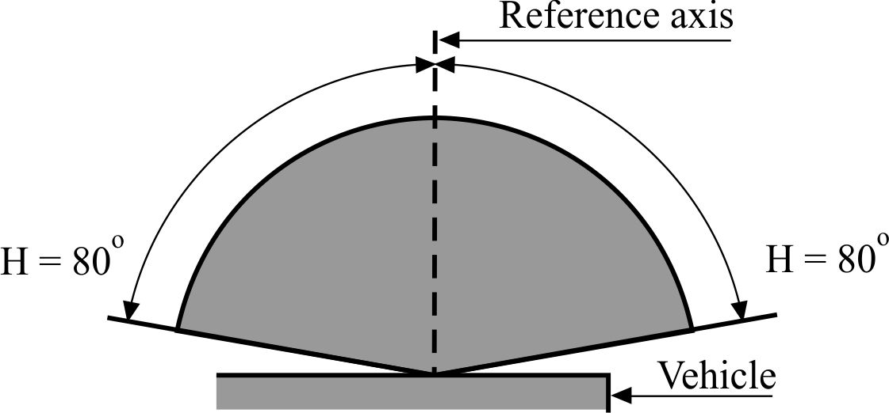
Транспортное средство
Передние габаритные огни (для спаренных огней)
V = +15°/−10°
Исходная ось
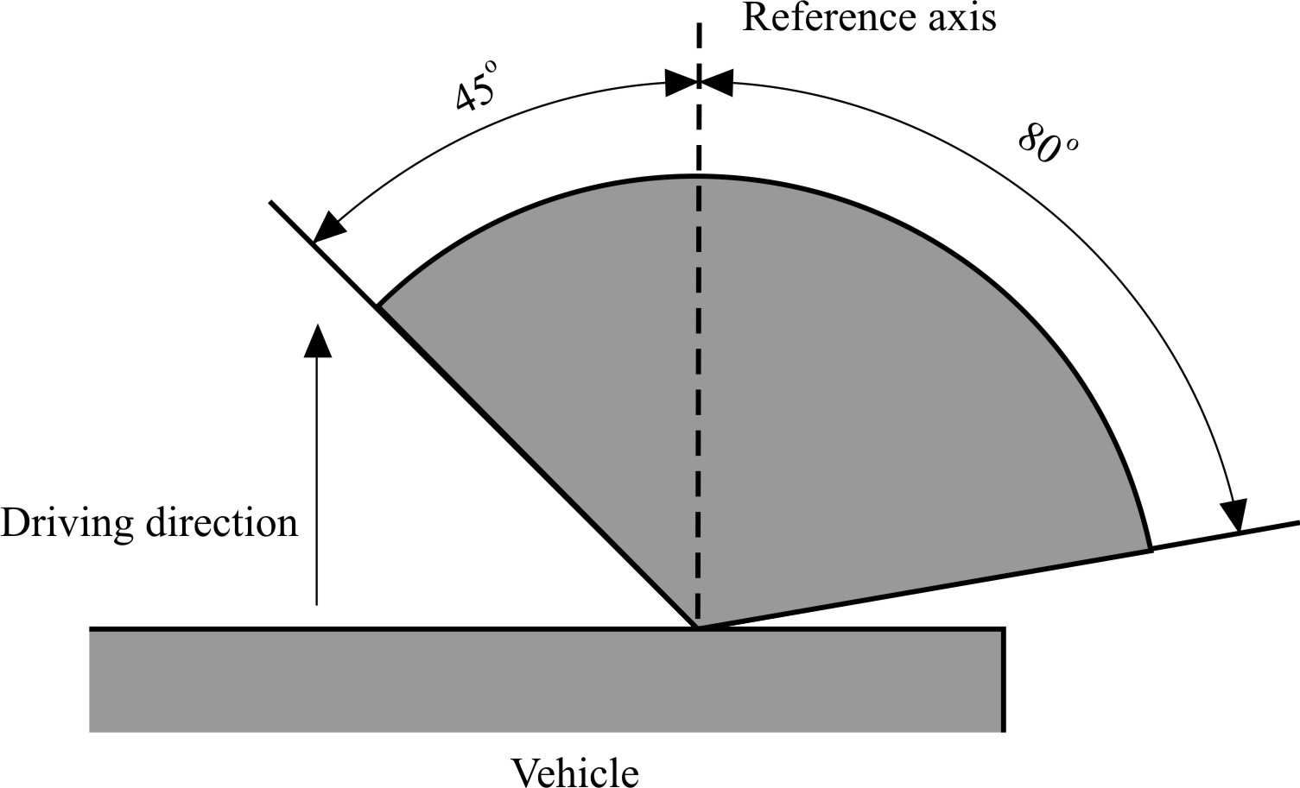
Направление движения
Транспортное средство
2. Задние габаритные огни
V = +15°/−10°
Транспортное средство
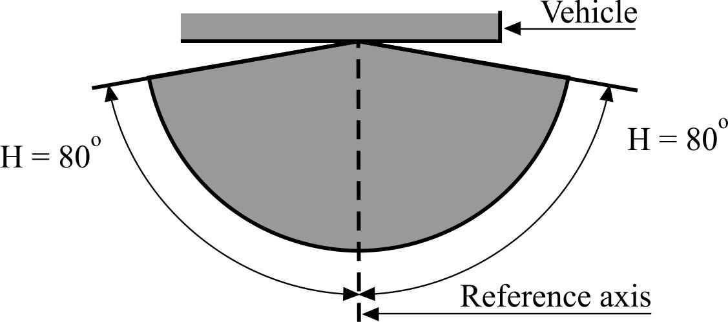
Исходная ось
Задние габаритные огни (для спаренных огней)
V = +15°/−10°
Транспортное средство
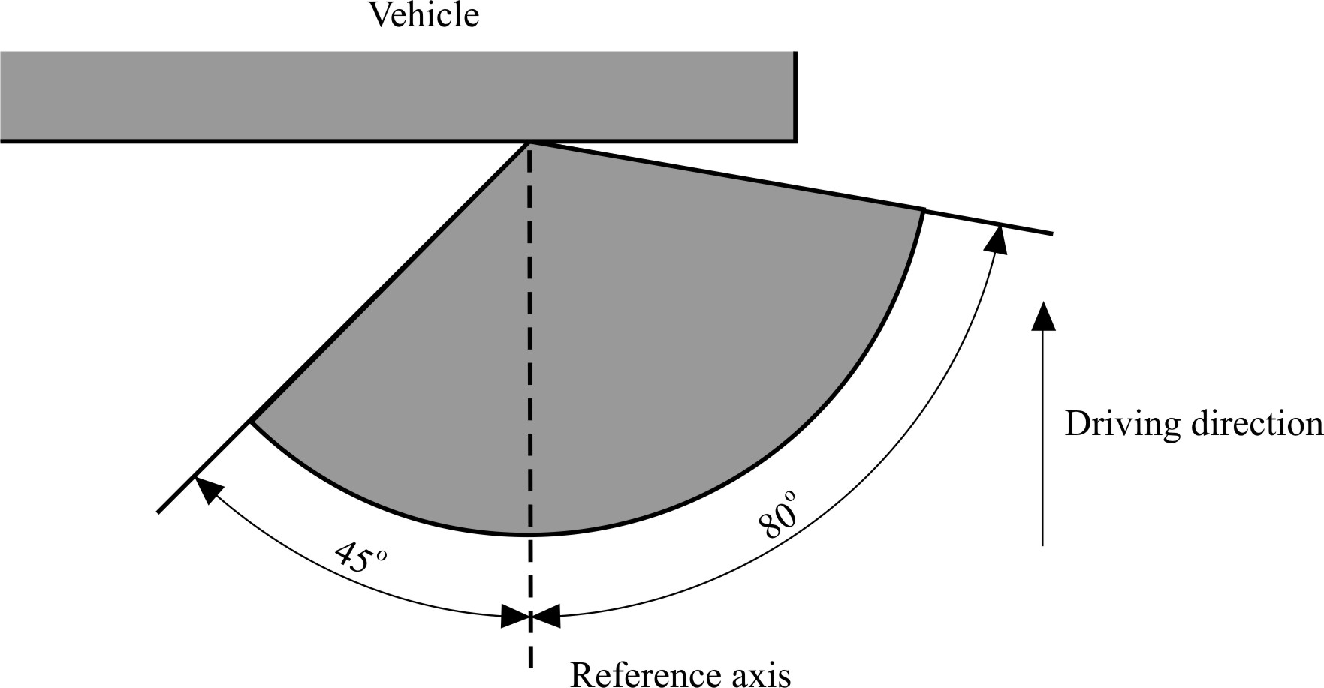

Исходная ось
Направление
движения
3. Указатели поворота 11, 11a, 11b, 11c и 12
V = +15°
Минимальные горизонтальные углы пространственного распределения света:
Категории 11, 11a, 11b и 11c: | указатели поворота для передней части транспортного средства;
Категория 11: | для использования на расстоянии не менее 75 мм от фары ближнего света;
Категория 11a: | для использования на расстоянии не менее 40 мм от фары ближнего света;
Категория 11b: | использования на расстоянии не менее 20 мм от фары ближнего света;
Категория 11c: | использования на расстоянии менее 20 мм от фары ближнего света.
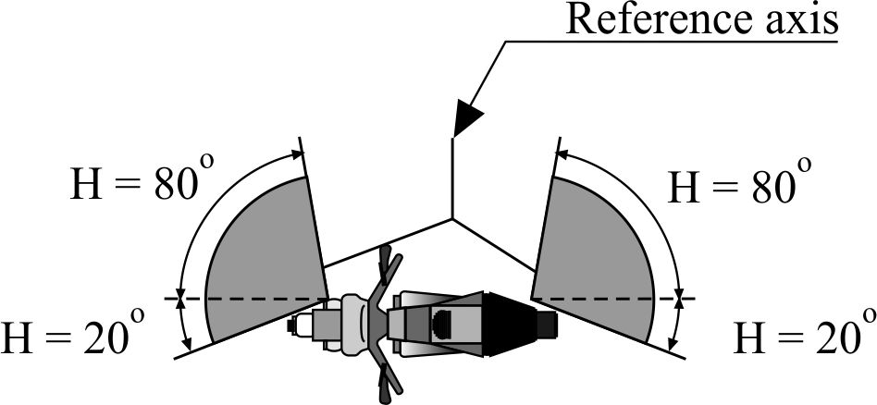
Исходная ось
4. Сигналы торможения
V = +15°/−10°
Транспортное средство
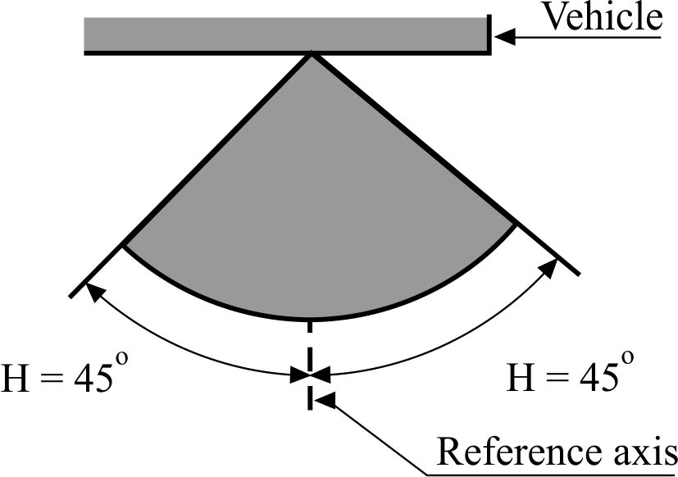
Исходная ось
Приложение 2
Сообщение
(максимальный формат: А4 (210 х 297 мм))
 |  | направленное: Название административного органа:
касающееся2: Представления официального утверждения
Распространения официального утверждения
Отказа в официальном утверждении
Отмены официального утверждения
Окончательного прекращения производства
типа передних габаритных огней, задних габаритных огней, сигналов торможения, указателей поворота и устройств освещения заднего регистрационного знака для мопедов, мотоциклов и приравниваемых к ним транспортных средств на основании Правил № 50
Официальное утверждение № Распространение №
1. Торговое наименование или товарный знак устройства:
2. Наименование, присвоенное типу устройства изготовителем:
3. Название и адрес изготовителя:
4. В соответствующих случаях фамилия и адрес представителя
изготовителя:
5. Представлено на официальное утверждение (дата):
6. Техническая служба, уполномоченная проводить испытания
для официального утверждения:
7. Дата протокола, выданного этой службой:
8. Номер протокола, выданного этой службой:
9. Краткое описание3:
Категория лампы:
Цвет иcпускаемого света: красный/белый/автожелтый²
Количество и категория(ии) источника(ков) света:
Модуль источника света: да/нет²
Конкретный идентификационный код модуля
источника света:
Геометрические условия установки и соответствующие допуски,
если таковые предусмотрены:
Применение электронного механизма управления источником света/регулятора силы света:
a) являющегося частью огня: да/нет/не применимо²
b) не являющегося частью огня: да/нет/не применимо²
Величина(ы) входного напряжения, подаваемого электронным механизмом управления источником света/регулятором силы
света:
Изготовитель электронного механизма управления источником света/регулятора силы света и идентификационный номер (когда механизм управления источником света является частью огня, но не находится в корпусе огня):
10. Расположение знака официального утверждения:
11. Причина(ы) распространения официального утверждения (если это применимо):
12. Официальное утверждение предоставлено/официальное утверждение распространено/в официальном утверждении отказано/официальное утверждение отменено²:
13. Место:
14. Дата:
15. Подпись:
16. Перечень документов, которые были переданы органу по официальному утверждению типа, предоставившему официальное утверждение, и которые можно получить по просьбе, содержится в приложении к настоящему сообщению.
Приложение 3
Примеры схем знаков официального утверждения
(см. пункт 5.3 настоящих Правил)
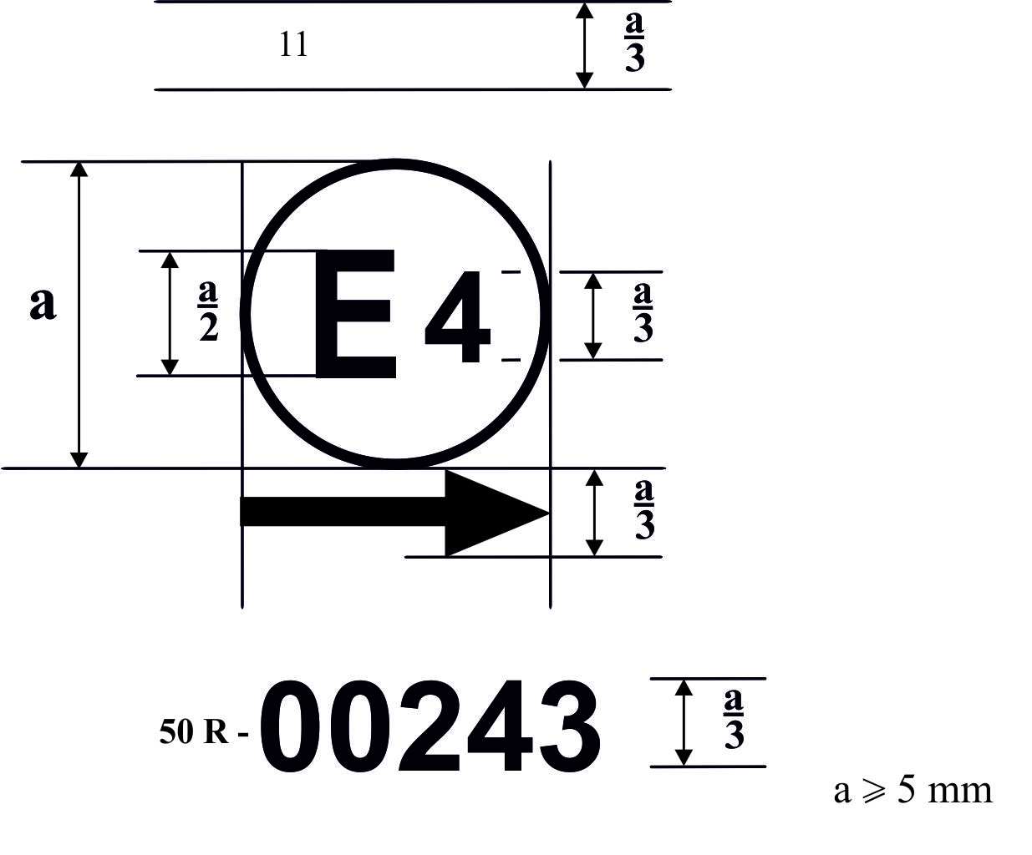
a ≥ 5 мм
Устройство, имеющее приведенный выше знак официального утверждения, представляет собой указатель поворота категории 11, официально утвержденный в Нидерландах (Е4) под номером 00243. Первые две цифры номера официального утверждения показывают, что официальное утверждение было предоставлено на основании предписаний Правил № 50 в их первоначальном виде.
Для указателя поворота стрелка показывает, что в горизонтальной плоскости свет распространяется асимметрично и что предписанные фотометрические показатели обеспечиваются для угла 80º вправо, если смотреть на устройство со стороны, которая противоположна направлению испускаемого света.
Модули источника света
MD E3 17325
Модуль источника света с указанным выше идентификационным кодом был официально утвержден вместе с огнем, официально утвержденным в Италии (Е3) под номером официального утверждения 17325.
Примечание: Номер официального утверждения должен проставляться рядом с кругом, над или под буквой "Е" либо слева или справа от нее. Цифры номера официального утверждения должны находиться с той же стороны от литеры "Е" и должны быть ориентированы в том же направлении. Для номеров официального утверждения не следует использовать римские цифры, с тем чтобы не перепутать их с другими обозначениями.
Приложение 4
Фотометрические измерения
1. Методы измерения
1.1 При фотометрических измерениях побочные отражения устраняются путем установления соответствующих экранов.
1.2 В случае сомнений в отношении результатов измерений последние проводятся таким образом, чтобы соблюдались следующие требования:
1.2.1 расстояние измерения должно быть таким, чтобы мог применяться закон обратной величины квадрата расстояний;
1.2.2 измерительное оборудование должно быть таким, чтобы угловая апертура приемника, рассматриваемая из исходного центра огня, находилась в пределах угла величиной 10'−1°;
1.2.3 требование в отношении силы света в определенном направлении наблюдения считается выполненным, если это требование удовлетворяется в направлении, отклоняющемся от направления наблюдения не более чем на 15'.
1.3 Если устройство может устанавливаться на транспортном средстве более чем в одном положении или в поле различных положений, то фотометрические измерения проводятся для каждого положения или для крайних положений в поле исходной оси, которое указывается изготовителем.
2. Стандартная таблица распределения силы света
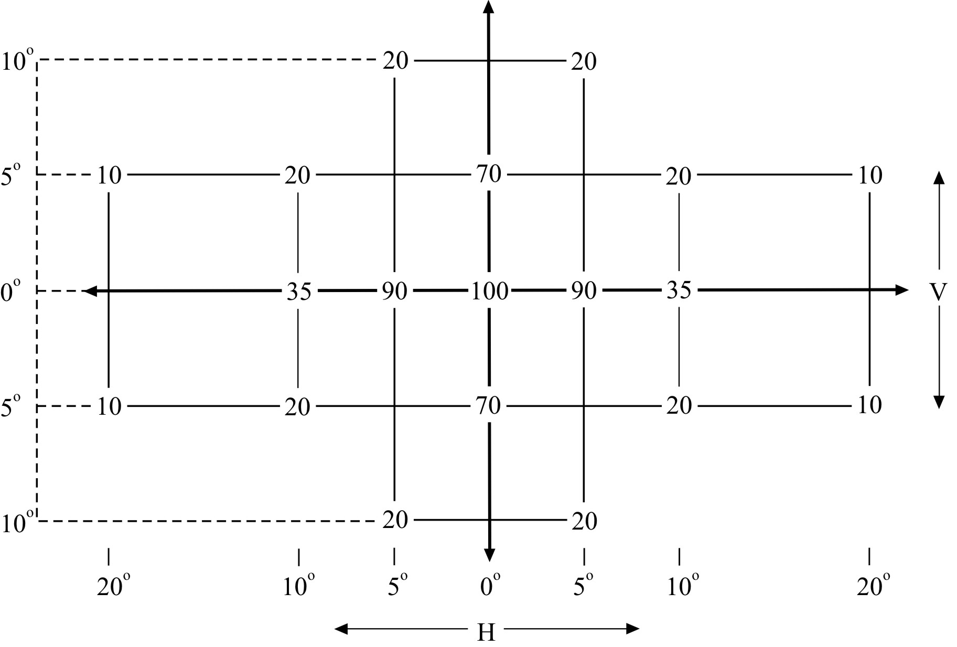
2.1 Направление Н = 0° и V = 0° соответствует исходной оси (на транспортном средстве оно представляет собой горизонталь, параллельную средней продольной плоскости транспортного средства и ориентированную в требуемом направлении видимости). Она проходит через исходный центр. Величины, приведенные в таблице, означают минимальную силу света по различным направлениям измерений как процентную долю минимального значения, предписываемого по оси для каждого огня (по направлению Н = 0° и V = 0°).
2.2 В пределах поля распределения света, схематически показанного в пункте 2 в виде решетки, структура света должна быть в основном однородной, с тем чтобы сила света в направлении каждой части поля, образуемой линиями решетки, соответствовала по крайней мере низшему минимальному процентному значению, приведенному на линиях решетки, представляющих собой контур данного направления.
3. Условия проведения испытания
Проверка фотометрических характеристик производится:
3.1 На несменных источниках света (лампах накаливания и других источниках света):
с использованием имеющихся в огне источников света согласно соответствующему подпункту пункта 8.1 настоящих Правил.
3.2 На сменных источниках света:
в случае оснащения источниками света, рассчитанными на напряжение 6,75 В, или 13,5 В, полученные значения силы света корректируются.
Для ламп накаливания поправочный коэффициент представляет собой соотношение между контрольным световым потоком и средним значением светового потока, получаемого при применяемом напряжении (6,75 В или 13,5 В).
Для источников света с СИД поправочный коэффициент представляет собой соотношение между фактическим световым потоком и средним значением светового потока, получаемого при применяемом напряжении (6,75 В или 13,5 В).
Фактические световые потоки каждого используемого источника света не должны отклоняться более чем на ± 5% от среднего значения.
В качестве альтернативы и только в случае ламп накаливания в каждом из отдельных положений поочередно может использоваться эталонная лампа накаливания, параметры которой соответствуют контрольному потоку, причем в этом случае учитывается суммарная величина отдельных измерений в каждом положении.
3.3 Для любых огней сигнализации, не оснащенных лампами накаливания, значения силы света, измеренные через 1 минуту и через 30 минут после включения, должны соответствовать установленным минимальным и максимальным значениям; указатели поворота должны работать в режиме попеременного включения (f = 1,5 Гц, продолжительность включения составляет 50% цикла). Распределение силы света через 1 минуту после включения может рассчитываться на основе показателя распределения силы света через 30 минут после включения посредством применения в каждой точке испытания соотношения между значениями силы света, измеренными в точке HV через 1 минуту и через 30 минут после включения.
Приложение 5
Фотометрические измерения для устройства освещения заднего регистрационного знака
1. Освещаемое пространство
Устройства могут относиться к категории 1 или к категории 2. Устройства категории 1 предназначены для освещения пространства размерами не менее 130 х 240 мм, а устройства категории 2 предназначены для освещения пространства размерами не менее 200 х 280 мм.
2. Цвет света
Свет, испускаемый устройством освещения, должен быть достаточно бесцветным, с тем чтобы он значительно не изменял цвета заднего регистрационного знака.
3. Угол падения
Изготовитель устройства освещения указывает одно или несколько положений или поле положений устройства по отношению к месту, предназначенному для регистрационного знака; когда лампа установлена в положении(ях), определенном(ых) изготовителем, угол падения света на поверхность знака не должен превышать 82° в любой точке освещаемой поверхности, причем этот угол измеряется от средней точки оконечности освещающей зоны устройства, которая наиболее удалена от поверхности регистрационного знака. Если имеется более одного устройства освещения, то приведенное выше требование распространяется только на ту часть регистрационного знака, для освещения которой предназначено данное устройство.
Устройство должно быть сконструировано таким образом, чтобы свет не испускался непосредственно назад, за исключением красного света, если устройство скомбинировано или совмещено с задним огнем.
4. Метод измерения
Замеры яркости проводят на рассеивающей бесцветной поверхности с известным коэффициентом рассеянного отражения1. Рассеивающая бесцветная поверхность должна иметь размеры регистрационного знака или размер, выходящий за пределы одной точки измерения. Ее центр помещается в центр расположения точек измерения.
Эту (эти) рассеивающую(ие) бесцветную(ые) поверхность(и) помещаются в то место, где обычно находится регистрационный знак, на расстоянии 2 мм перед местом его закрепления.
Замеры яркости проводятся перпендикулярно рассеивающей бесцветной поверхности с допуском 5° в каждом направлении в точках, указанных в пункте 5 настоящего приложения, причем каждая точка представляет собой круг диаметром 25 мм.
Измеряемая яркость корректируется с учетом коэффициента рассеянного отражения 1,0.
Для устройства освещения, не оснащенного лампами накаливания, значения яркости, измеренные через 1 минуту и через 30 минут после включения, должны соответствовать установленным минимальным значениям. Распределение освещения через 1 минуту после включения может рассчитываться на основе значения распределения освещения через 30 минут после включения посредством применения в каждой точке испытания соотношения значений освещения, измеренных в одной точке через 1 минуту и через 30 минут после включения.
5. Фотометрические характеристики
В каждой из приведенных ниже точек измерения освещенность В должна быть не менее 2 кд/м².
Рис. 1  Точки измерения для категории 1 | Рис. 2  Точки измерения для категории 2
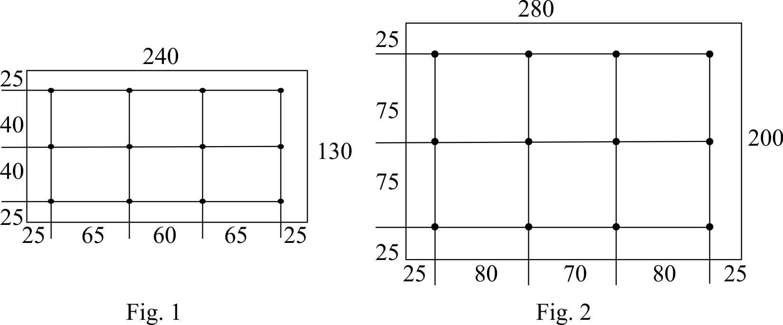
Градиент освещенности между значениями B₁ и B₂, замеренными в двух любых точках 1 и 2, выбранных из числа точек, указанных выше, не должен превышать 2 x B₀/см, где B₀ − это минимальная освещенность, замеренная в различных точках, т.е.
≤ 2 x B₀/см

* * Прежнее название Соглашения: Соглашение о принятии единообразных условий официального утверждения и о взаимном признании официального утверждения предметов оборудования и частей механических транспортных средств, совершено в Женеве 20 марта 1958 года.
? В соответствии с определениями, содержащимися в Сводной резолюции о конструкции транспортных средств (СР.3), документ ECE/TRANS/WP.29/78/ Rev.2, пункт 2 – www.unece.org/trans/main/wp29/wp29wgs/wp29gen/wp29resolutions.html.
? Отличительные номера Договаривающихся сторон Соглашения 1958 года указаны в приложении 3 к Сводной резолюции о конструкции транспортных средств (СР.3), документ ECE/TRANS/WP.29/78/Rev.2/Amend.3 − www.unece.org/trans/main/wp29/ wp29wgs/wp29gen/wp29resolutions.html.
? Для целей настоящих Правил фраза "являющийся частью огня" означает физическое нахождение в корпусе огня или нахождение вне корпуса огня с отделением либо без отделения от него при условии поставки изготовителем огня в качестве части системы огня. Условия работы и установки этих дополнительных систем будут определены специальными положениями.
¹ Отличительный номер страны, которая предоставила/распространила/отменила официальное утверждение/отказала в официальном утверждении (см. положения Правил, касающиеся официального утверждения).
2 2 Ненужное вычеркнуть.
3 3 Для целей настоящих Правил фраза "являющийся частью огня" означает физическое нахождение в корпусе огня или нахождение вне корпуса огня с отделением либо без отделения от него при условии поставки изготовителем огня в качестве части системы огня. Условия работы и установки этих дополнительных систем будут определены специальными положениями.
1 1 Публикация МЭК № 17 − 1970, пункт 45−20−040.

